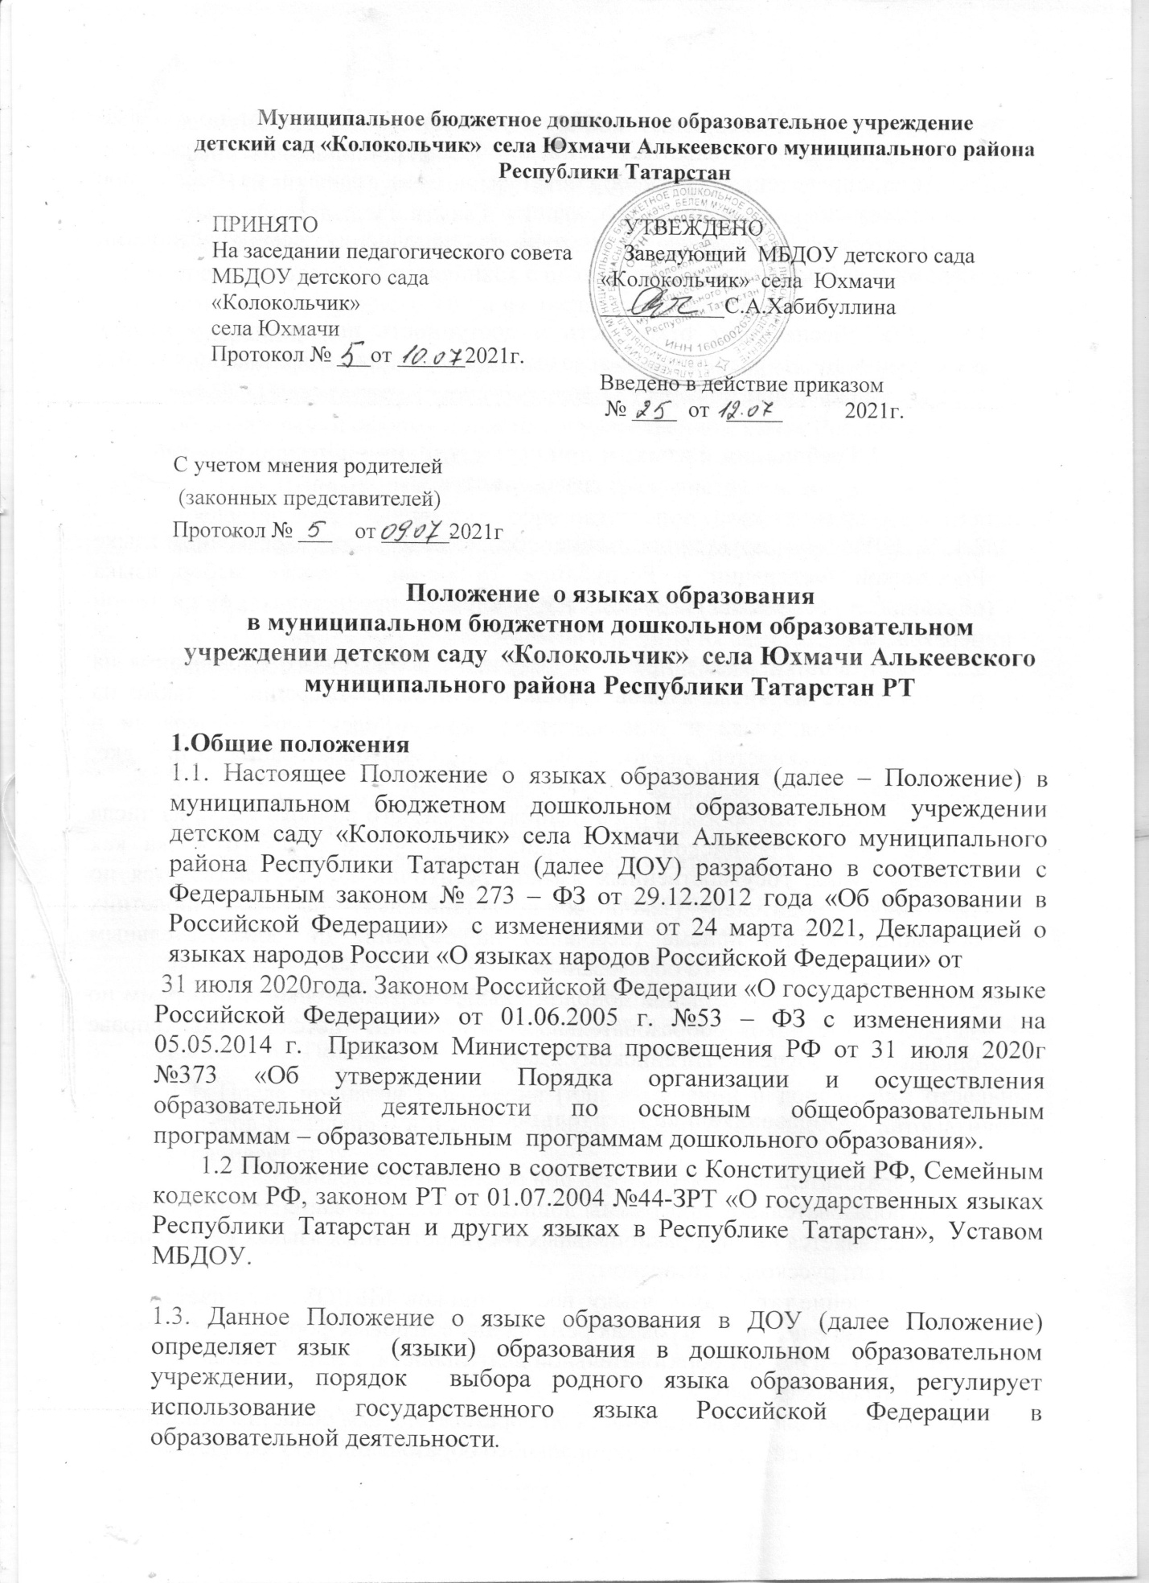

1.4. Настоящее Положение о языках обучения в ДОУ разработано с целью соблюдения законодательства Российской Федерации в области образования в части определения языка образования и прав граждан на бесплатное общедоступное дошкольное образование.
1.5. Настоящее Положение обязательно для исполнения всеми участниками образовательных отношений.

1.6. ДОУ обеспечивает открытость и доступность информации о языках образования путем размещения настоящего Положения на официальном сайте ДОУ в сети Интернет по адресу: https://edu.tatar.ru/alkeevo/page1518702.htm

2.Требования к языкам при осуществлении образовательной деятельности

2.1. В ДОУ гарантируется получение образования на государственном языке Российской Федерации и Республики Татарстан, а также выбор языка обучения и воспитания в пределах возможностей, предоставляемой системой образования.
2.2. Воспитанники имеют право на получение дошкольного образования на родном языке из числа языков народа Российской Федерации, а также на право изучения языка из числа языков народа Российской Федерации в пределах возможностей, предоставляемой системой образования, в порядке, установленном законодательством об образовании.
2.3. Свободный выбор языка образования, изучаемого родного языка из числа языков народа Российской Федерации, в том числе русского языка как родного языка, государственных языков республик РФ осуществляется по заявлениям родителей (законных представителей) несовершеннолетних обучающихся при приеме (переводе) на обучение по образовательным программам дошкольного образования.
2.4. В рамках предоставления дополнительных образовательных программ по запросу участников образовательных отношений детский сад вправе организовать обучение английскому языку.

3.Образовательная деятельность

3.1.Образовательная деятельность при реализации основной общеобразовательной программы дошкольного образования в Учреждении осуществляется на двух равноправных государственных языках Республики Татарстан: русском и татарском.
3.2.Обучение татарскому языку воспитанников МБДОУ начинается с 4 –х лет 3 раза в неделю - в рамках режима дня в игровых формах, с детьми 5-7 лет 2 раза – в рамках образовательной деятельности, 1 раз - в рамках режима дня в игровых формах.
3.3.Образовательная деятельность по образовательным областям основной образовательной программы дошкольного образования ДОУ осуществляется на языке, выбранном по заявлениям родителей (законных представителей) воспитанника при приеме.
3.4. В целях недопущения нарушений права граждан в части определения языка образования и языка изучения образовательная организация обеспечивает своевременное информирование родителей (законных представителей) обучающихся с целью свободного добровольного выбора ими изучения родного языка из числа языков народов Российской Федерации.
3.5. Документооборот в образовательной организации осуществляется на русском языке – государственном языке Российской Федерации. Документы об образовании оформляются на государственном языке Российской Федерации – русском языке.
3.6.Иностранные граждане и лица без гражданства все документы предоставляют в дошкольное образовательное учреждение на русском языке или вместе с заверенным в установленном порядке переводом на русский язык.
3.7.При поступлении ребенка в ДОУ родители (законные представители) несовершеннолетних воспитанников или лица их заменяющие в заявлении указывают желаемое для них изучение родного языка.

4.Заключительные положения
4.1. Настоящие Положение о языке образования и обучения является локальным нормативным актом ДОУ, принимается на Педагогическом совете работников детского сада и утверждается (либо вводится в действие) приказом заведующего дошкольным образовательным учреждением.
4.2. Все изменения и дополнения, вносимые в настоящее положение оформляются в письменной форме в соответствии действующим законодательством Российской Федерации.
4.3. Положение принимается на неопределенный срок. Изменения и дополнение к Положению принимаются в порядке предусмотренном п 4.1. настоящего Положения.
4.4. После принятия Положения (или изменений и дополнений отдельных пунктов и разделов) в новой редакции предыдущая редакция автоматически утрачивает силу.

Лист ознакомления
к Положению о языках образования МБДОУ детский сад Колокольчик» села Юхмачи Алькеевского района Республики Татарстан

№  п/п | ФИО сотрудника | Должность | Подпись об ознакомлении | Дата ознакомления
1 | Усманова Л.Ш | воспитатель
2. | Удальцова Л.В | воспитатель

